|  |
| --- |
| Universidade FEderal do Rio grande do norte  Centro de Tecnologia  departamento de engenharia elétrica |
| Frequencímetro Digital |
| Instrumentação Eletrônica |
|  |
| **Sammuel Rubens Amaro de Oliveira Reis – 200721836** |

|  |
| --- |
| Natal, 10 de Setembro de 2010 |

# Introdução

Os frequencímetros são instrumentos eletrônicos utilizados para medição da freqüência de um sinal periódico. A origem (fonte) deste sinal não nos interessa neste trabalho e pode ser proveniente de um cristal, de algum instrumento musical, de um microfone, de um gerador de ondas ou qualquer outra fonte que emita um sinal elétrico no qual se deseja medir a frequencia. Os elos sensores que transformam estas vibrações em um sinal elétrico, variam de acordo com a aplicação. Os microfones de eletreto captam as vibrações sonoras (som) em um sinal elétrico, assim como os piezelétricos transformam uma vibração mecânica em um mesmo sinal elétrico proporcional a vibração mecânica. Para deixamos o trabalho mais abrangente tratou-se apenas da etapa em que se já possui um sinal elétrico de uma determinada fonte e desenvolveu-se um circuito misto (digital e analógico) que processa esta informação, pois o circuito é o mesmo para qualquer fonte oscilatória no qual se deseja menor a frequencia. Assim, não iremos explicar os detalhes de como os transdutores atuam para transformar uma oscilação em um sinal elétrico.

O elemento sensor irá transformar uma determinada grandeza, ao qual será medida a sua freqüência, em um sinal elétrico cuja amplitude seja proporcional à perturbação de um sistema. Este sinal elétrico será retificado, amplificado, processado e mostrado o valor do número de pulsos (freqüência) para o usuário através de um display de sete segmentos. Os detalhamentos de cada uma dessas etapas, as dificuldades e soluções serão explicadas no decorrer deste relatório.

Restrições: O frequencimetro implementado em protoboard foi projetado para uma freqüência de até 1khz.

# Técnica para medição da Freqüência

Dado um sinal de entrada a ser avaliado, o frequencímetro executa em cada intervalo de tempo (constante) os seguintes passos: Zerar os contadores, efetuar a contagem do sinal, registrar o número contado e mostrar o valor do registrador em alguma interface. Esta interface pode ser na tela de um computador, em um display e etc. No nosso caso utilizamos um display de sete segmentos.

Um esquema mais especifico do frequencimetro é mostrado no diagrama de blocos abaixo. O sinal de entrada passa por um estágio de amplificação e comparação. Fizemos um comparador por zero onde uma onda senoidal ao passar pelo comparador resultará em uma onda quadrada que tem o seguinte comportamento: se o sinal for maior que 0 e a saída terá 0V se não, a saída terá 5V. Ver figura abaixo para melhor entendimento.

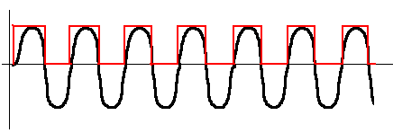

Figura 1: Onda Retificada e referência

Essa onda quadrada servirá como *clock* para o contador. Este contador irá contar um número de pulsos em um determinado instante de tempo e armazenar o valor em um registrador a cada intervalo de tempo definido pelo projetista, no nosso caso a cada um segundo. Dependendo do tempo em que o oscilador leva para dar um pulso de clock, não será preciso fazer nenhum processamento com o valor do registrador. Por exemplo, se o oscilador atualizar o valor do registrador a cada 1 segundo, o valor armazenado no registrador será exatamente o valor da freqüência do sinal. Se o oscilador atualizar o valor do registrador a cada 0.5s, será preciso multiplicar o numero armazenado no registrador por 2 (o que equivale a deslocar um 0 para a esquerda em binário) se o tempo de atualização for 0.25s deve-se multiplicar por 4 e assim por diante. Quando o registrador for atualizado, será preciso que o contador inicie a contagem de 0 e um novo ciclo se inicie. Se a freqüência do sinal de entrada for muito alta, será preciso sinalizar isso por um led e durante aquele ciclo a contagem será invalidada. Ver figura abaixo para melhor entendimento.

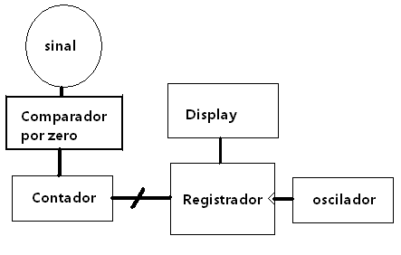

Figura 2: Diagrama de Blocos funcional do frequencímetro.

Detalhe, Nesta figura não estão colocados os sinais de controle como Clock, led’s sinalizadores e etc, pois se trata de um diagrama simplificado.

# Especificação do Projeto

Agora vamos detalhar o funcionamento de cada uma dos blocos funcionais que compões o frequencímetro.

# Retificador de meia onda e Comparador

Para fazer com que o sinal elétrico no qual se quer medir a frequencia seja usado como clock para o contador, deve-se primeiramente transformá-lo em um sinal digital, ou seja entre 0V e 5V. Para isso projetamos um retificar usando o operacional LM311H que é um comparador de tensão. Alimenta-se este Amp. Op. Com uma fonte simétrica de 15V, coloca-se um diodo na saída do operacional, ceifando-se assim a fase negativa da onda de forma que se tenha um sinal positivo na saída. Aterra-se a entrada do Operacional para que este se comporte como um comparador por zero. Como não há realimentação, o ganho é infinito de forma que sempre que o sinal for maior que zero o operacional injeta 15V na saída e sempre que for menor -15V. Ver figura abaixo do esquema:

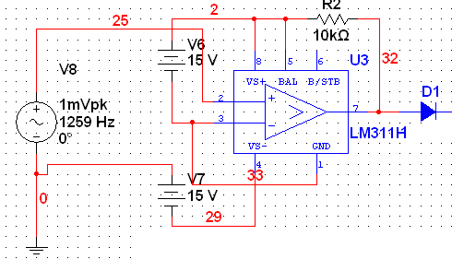

Figura 3: Retificador de Meia onda e Comparador

Como há o diodo, temos que a saída se comportará como na figura 1. Na lógica TTL os CI’s só trabalham com 5V, então liga-se à saída do Amp. Op. um controlador de tensão, como o 7805, que limita a tensão de saída em 5V. Assim foi possível acoplar a saída do Amp. Op. ao clock do contador.

# Contador de década

Após o estágio de retificação e comparação mostrado no tópico acima, explicaremos o funcionamento do contador de década. No nosso trabalho restringimos a tensão de trabalho operação do frequencímetro para três dígitos, ou seja, será possível de representar freqüências de 0 a 999. Para isso montou-se 3 contadores de década, cada um contando de 0 a 9. Quando o contador de bits menos significativo chega a 9 que passa para o estado 0, habilita o contador do próximo digito mais significativo a realizar a contagem. Ou seja, colocou-se 3 contadores em cascata de modo que o over-flow de um gera um clock para o contador seguinte. Fez-se isso utilizando o CI 74LS162N.

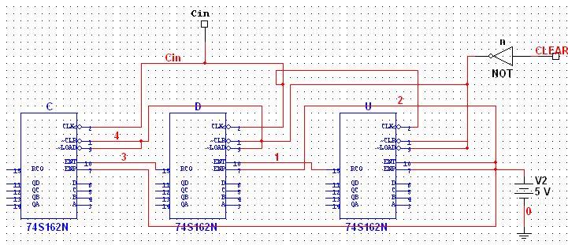

Figura 4: Circuito Contador de década

O sinal de *clear* que aparece na figura é dado pelo sinal proveniente do circuito oscilador. É necessário zerar o contador sempre que se passa 1 segundo. Os sinais se entrada e saída não foram colocados na figura para que esta não ficasse com muitas ligações e acabasse confundindo e dificultando a visualização.

# Registrador

Para que o resultado seja mostrado em alguma interface ele tem de ser armazenado em alguma unidade de memória. Para isso usou-se os CI’s 74S175N que são registradores e armazenam o resultado final da contagem do bloco contador. O registrador tem seus dados atualizados a cada um segundo. O seja, a cada 1 segundo o registrador retira uma fotografia dos dados contidos na saída do contador. O sinal de controle do registrador para atualizar os dados da sua saída é dado pelo oscilador. No mesmo instante em que o registrador atualiza a sua saída, o contador está tendo o seu valor resetado e voltando a contagem do inicio (zero). Assim há uma sincronia para que os dados atualizados na ainda do registrador não sejam capturados antes do contador chegar ao seu valor máximo. Abaixo uma figura da ligação dos registradores. Esta fonte pulsada está realizando o papel do oscilador.

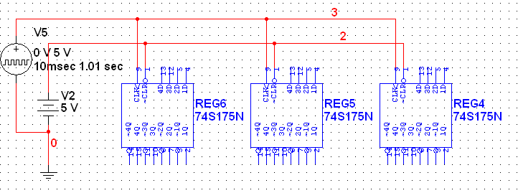

Figura 5: Registrador

# Oscilador

Todos os circuitos mostrados acima funcionam a partir de uma base de tempo previamente definida pelo projetista. Esta base de tempo é responsável por: zerar o contador e por atualizar os dados do registrador para que estes possam ser mostrados no display. Então esta base de tempo tem de ser alguma fonte geradora de sinal, e que este sinal seja preciso, ou seja, não varie o seu período com o tempo. Para implementarmos esta fonte construímos um oscilador a partir do temporizador NE555N. O 555 é composto de dois operacionais e um flip-flop RS. Os operacionais são usados na forma de um comparador, assim delimita-se dois níveis de tensão a partir de resistores internos (1/3 e 2/3 de Vcc) e quando a tensão em no capacitor é maior que o limite superior, o CI injeta 5V na saída e descarrega o capacitor, quando a tensão no capacitor é menor que o limite inferior o CI injeta 0V na saída e permite o capacitor ser carregado. Assim o capacitor ficará sempre sendo carregado e descarregado de formar que teremos na saída do operacional uma onda quadrada e o tempo de nível lógico ‘1’ e ‘0’ será dado pelo tempo de carga e descarga. Estes tempos de carga e descarga podemos controlá-los ajustamento os valores de capacitância e resistência dos capacitores e resistores, respectivamente.

No nosso projeto colocamos o tempo de nível lógico ‘1’ para 1s e de nível lógico ‘0’ para 0.1s. Sabendo que as fórmulas que regem o tempo em nível lógico alto e baixo são:

$$t1=0.693×\left(R1+R2\right)×C1$$

$$t0=0.693×R2×C1$$

$$T=0.693×\left(R1+2×R2\right)×C1$$

Escolhemos um capacitor eletrolítico de 100µF, e ajustamos os resistores para:

R2 = 1500 Ω (o que faz com que t0 = 0.104s em teoria)

R1 = 12930 Ω *

*Como não há resistor com valor no valor de 12930 Ω, fizemos uma associação em paralelo de dois resistores: um de 15kΩ e outro de 100kΩ. Isso gerou t1 = 1.0078 em teoria e R1=13043 Ω.

Em teoria, temos um período de útil em que o contador pode realizar a operação de contagem de pulsos de 1.0078 segundos. Como o período é ligeiramente maior que 1 segundo, não reduziu a frequencia máxima de operação do frequencimetro. Em teoria o seu erro máximo é menor que um por cento. Então se assume que estes valores de resistências e capacitâncias estão de bom tamanho para a realização prática do projeto. Na prática os valores de resistência não são precisos. Os resistores utilizados tinham uma tolerância de 10%. O que afetou a precisão do frequencímetro. Abaixo ver um resumo da montagem do 555 e os valores calculados acima.

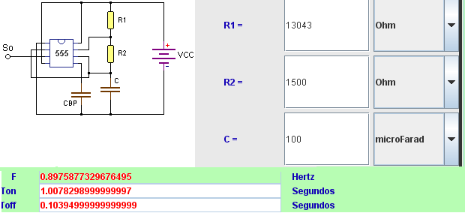

Figura 6: CI 555 e seus parâmetros de ajuste.

# Decodificador BCD

Os decodificadores são circuitos lógicos que convertem informações de um código para outro. Uma das maiores aplicações dos decodificadores está na conversão de informações de um código para o acionamento de displays, de forma que algarismos ou letras codificadas digitalmente sejam mais compreensíveis aos usuários. Este é um dos decodificadores mais utilizados em sistemas digitais porque converte informações codificadas em BCD para um código especial que, aplicado ao display de 7 segmentos, fornece Visualmente as informações. Os displays de 7 segmentos são dispositivos formados por 7 leds, dispostos com mostra a figura abaixo:

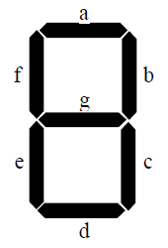

Figura 7: LED’s de um display de sete segmentos

O decodificador BCD utilizado foi o 7448N. Este decodificador é utilizado para displays com cátodo comum. As entradas BI/RBO, RBI e LT são colocadas em nível lógico alto para que o decodificador habilite todos as 16 possibilidades dos números em hexadecimal. Ver figura abaixo para melhor entendimento.

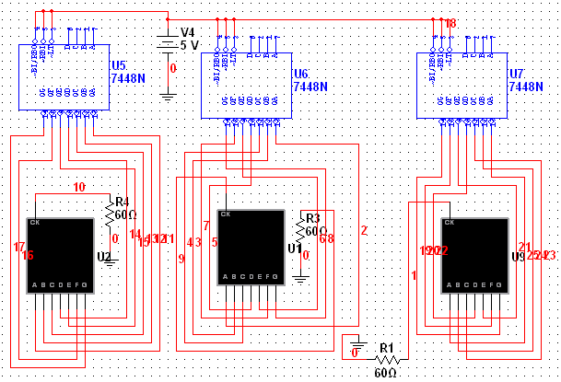

Figura 8: Esquema de ligação do decodificador BCD a um display de sete segmentos.

# Montagem do Frequencímetro (prática)

Montando em uma protoboard no laboratório de eletrônica cada um dos blocos mostrados anteriormente, conseguiu-se o objetivo de montar um frequencímetro que medisse freqüências de 0 a 999 Hz. Abaixo encontra-se a foto do circuito, no qual está detalhado cada um dos principais blocos que formam o instrumento de medição.

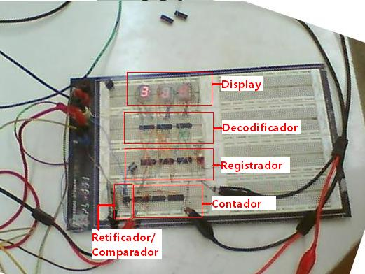

Figura 9: Frequencímetro montado em Protoboard.

# Dificuldades encontradas no experimento prático

A diferença entre o circuito simulado no Multisim e o circuito prático é imensa. No laboratório no qual foi montado o instrumento, houve bastantes problemas com:

* + CI’s e protoboards defeituosas.
  + A medida que cascateávamos CI’s estes entregavam cada vez menos potencia aos CI’s subseqüentes.(resolveu-se este problema com buffers).
  + Aparelhos de medição, como os osciloscópios, e fontes, como o gerador de função, apresentavam defeitos ou eram bastante imprecisos.

# Referências Bibliográficas

1. Notas de aula do Professor Luciano Fontes
2. Tocci, Ronald J. & Widmer, Neal S. Sistemas Digitais – Princípios e Aplicações, 8a Edição.
3. <http://ivairijs.vilabol.uol.com.br/CI-555.html>
4. <http://www.alldatasheet.com/>